**صفحـــــــــــــة معــيني في التعـــليم الابتدائي F**

|  |
| --- |
| **المدرسة: السنة الدراسية :2024/2025** |
| **القسم : الثالثة إبتدائي اللقب و الاسم:................................** |
| **اختبار الفصل الثالث في مادة التربية التشكيلية** |

**بعد أن تعرفت على أنواع الزخرفة تطرقت خلال هذا الفصل إلى التقنيات المستعملة في تلوينها**

**التمرين الأول:**

**- ضع (ص) أو (خ) أمام كل عبارة**

* **-اللون الأصفر هو لون ثانوي (.........)**
* **تقنية التنقيط هي التلوين باستعمال نقاط صغيرة متقاربة أو متباعدة (.....)**
* **الألوان الثانوية هي البرتقالي ، الأزرق، الأخضر(.....)**
* **الألوان الوسطية هي ألوان يمكن الحصول عليها عن طريق خلط لون أساسي و لون ثانوي(.........)**
* **تقنية اللطخ هي التلوين باستعمال لونين بالتناوب ليظهر الرسم (........)**

**التمرين الثاني :**

**لون باستعمال ألوانك الجميلة موظفا تقنية التنقيط**

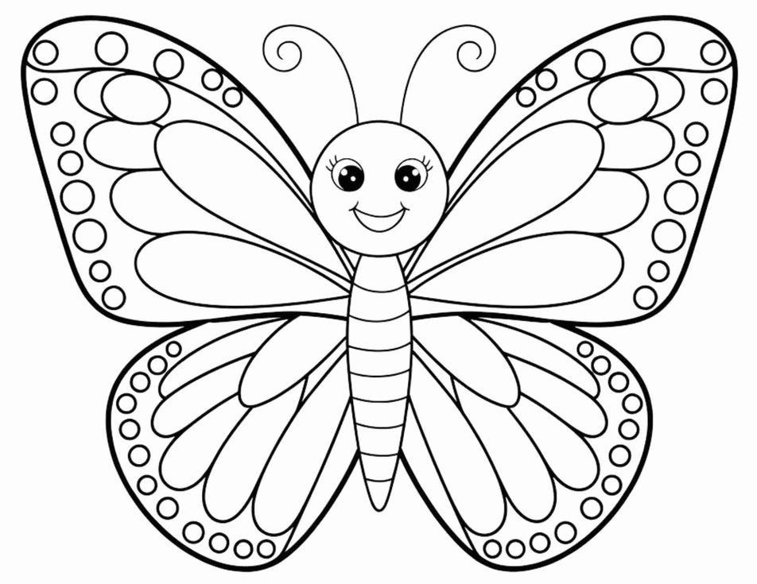

بالتوفيق